День талантов - 7 июня 2017 года.
Линейка по здоровому образу жизни на тему "Осторожно, гепатит!" прошла в ЛОЦ "На волне детства". Учащиеся прочли стихотворения и рассказали о профилактике гепатита.
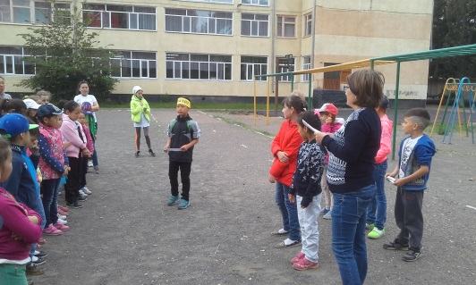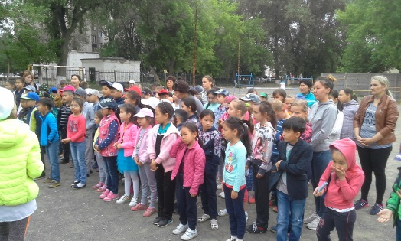

"Витаминки" и "M&m"s" посмотрели джазовый концерт в музыкальной школе № 2 и услышали много знакомых мелодий.
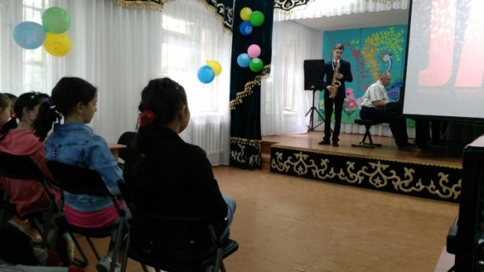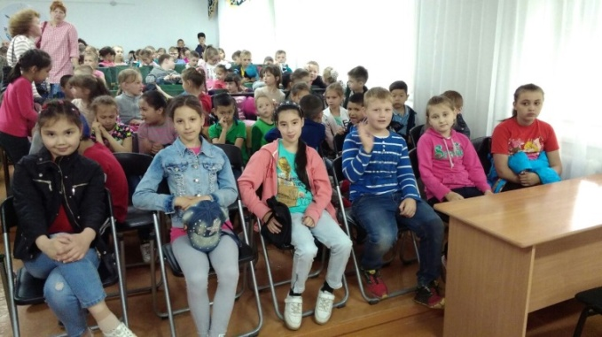

Отряд "Фиксики" посетил историко-краеведческий музей имени Г. Потанина. Там они посмотрели стелу, посвященную Первому Президенту Республики Казахстан Н.А. Назарбаеву, увидели скелеты животных и макеты птиц, занесенных в Красную книгу.
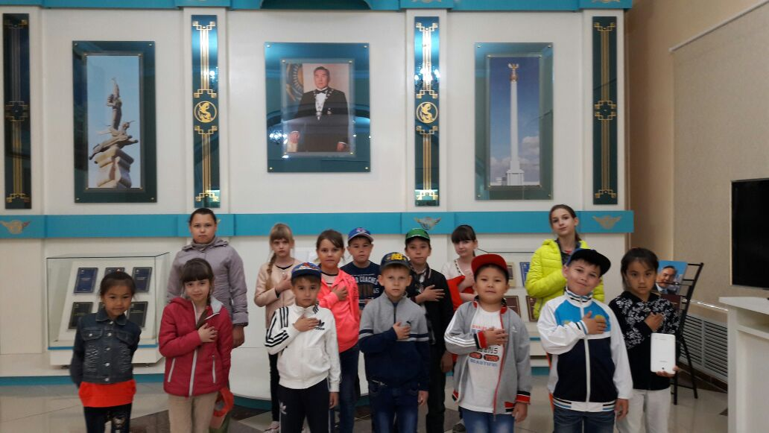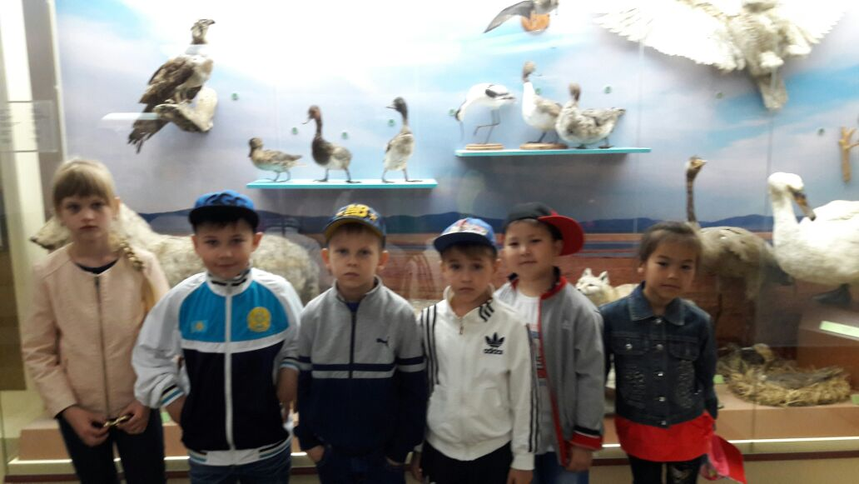
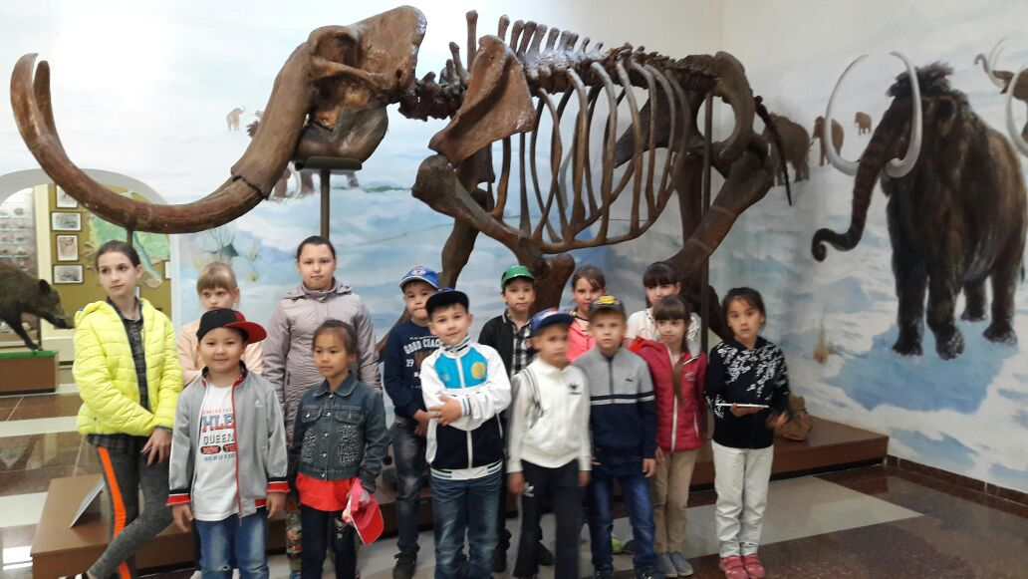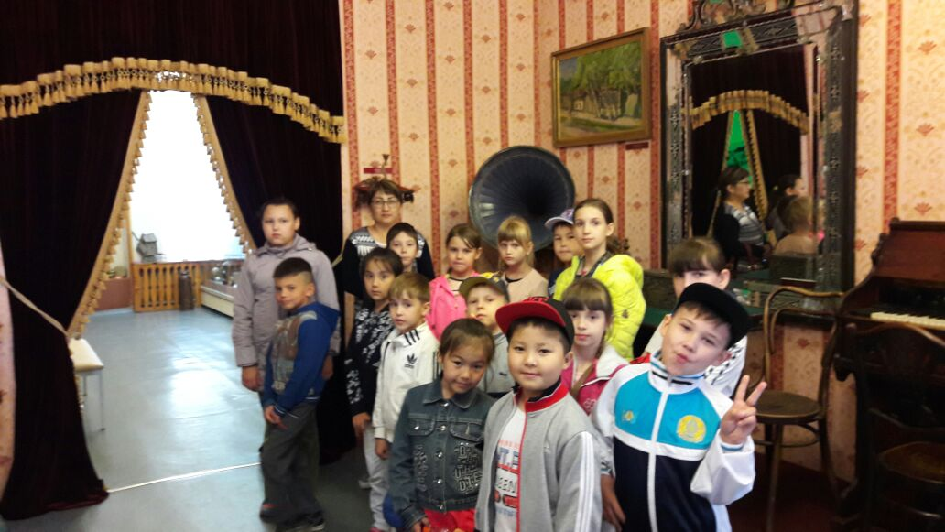
Отряды "Балапан" и "Жигер" поучаствовали в игре по лазертагу в пейнтбольном ангаре. Детям выпала возможность как в кино, пострелять друг в друга из оружия и убегать от противника, прятаться за сооружениями.
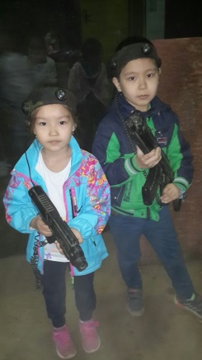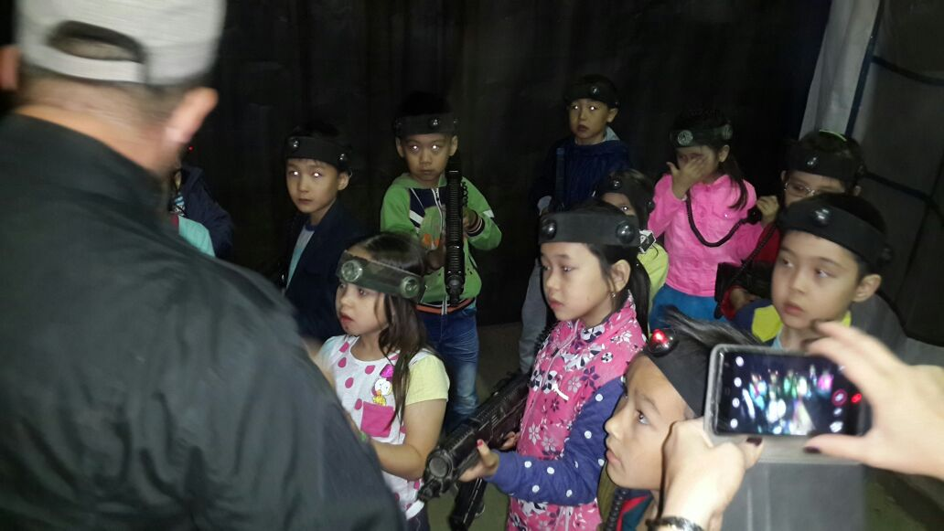

Отряд "Hogwarts" побывали в Ледовом дворце "Астана" и покатались на коньках. Многие дети уже могли кататься и совершали разные трюки на льду, где все за этим наблюдали с большим интересом.
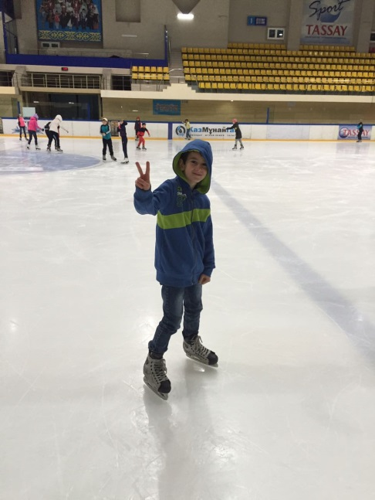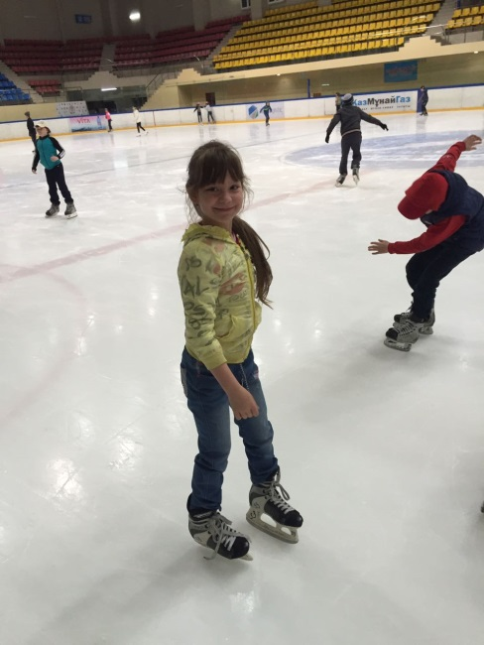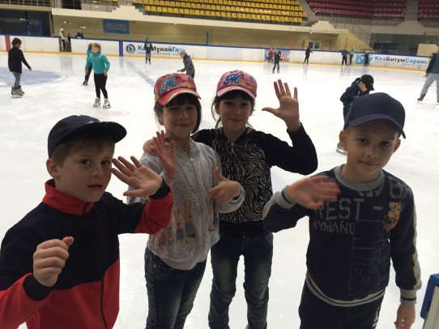

"Алло, мы ищем таланты" под таким названием прошел конкурс в нашем ЛОЦ "На волне детства". Каждый отряд представил вниманию зрителей музыкальный номер, который по достоинству был оценен жюри. При подведении итогов каждый участник был награжден грамотами в разных номинациях.
